





Insuficiente cardiaca

Taquicardia, disnea y ortopnea

Manifestaciones

Fefleja manifestación pulmonar

Congestión en venas pulmonares

Lado derecho

Lado izquierdo

Vena se destiende y presión venosa central aumenta

Sistema de baja presión

Deslanoside

Digitoxina

digoxina

Medicamentos

Agente cardiaco de planta dedalera o digital

Glúcido cardiaco

Disminución de volumen sanguíneo

Presión renal

Aumento cardiaco

Efecto inotrópico positivo

Aumento de contracción

Consecuencias

Calcio en contracción

Acción terapéutica

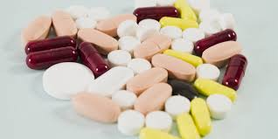

Suprimir o prevenir alteraciones de ritmo cardiaco

Función

Fluter o aleteo auricular

extrasístoles

Arritmia

Taquicardia

Grupo de fármaco para tratar

Secuencia de activación de miocardio

Genesis del pulso cardiaco

Alteraciones

Pulso cardiaco

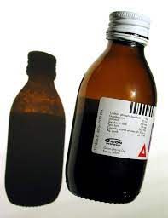

Tos precistente de 8 semanas o mas

3 a 8 semanas

Menos de 3 semanas

Tos aguda

Crónica

Sub-aguda

Mecanismo de defensa

Vía eferente de tos

Via aferente de tos

Clasificación

Centro tusígeno crea una respuesta ante el estimulo de zona tusígena

Estimulo activa a los receptores sensoriales de zona tusígenas

Acción central depresión del centro de la tos

Acción periférica fuera de SNC



Llegada de un diurético a su sitio de acción diurética natriurética

Bloqueante mineral corticoide no esteroide

Farmacocinética

Farmacodinámica

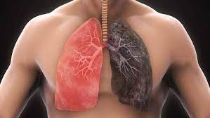

Fármaco como

Eficaces ante el asma

adrenérgico

Agonista selectivo

salbutamol

Acción prolongada y utilizada para asma y EPOC

Teofilina

Anticolinérgico

Bromuro de ipratropio de acción corta y bromuro de tiropio

Antimuscarínico

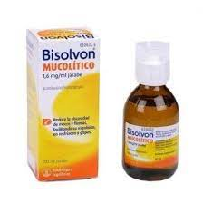

mucolítico

Mucositos enzimáticos

Mucositos tiolicos

Efectos secundarios

Presencia de un grupo tiol encontrándose libre de en forma de N- acetilcisteína

Presencia de enzimas que ayudan a fluidificar los mocos de manera menos viscosa

Deficiencia en la respiración

Nauseas, vomito, generan dolor de cabeza

Aparecer alergias y erupciones cutáneas

Gastrointestinal al irritar la mucosa gastrica